**หมวดที่ 3 การใช้ทรัพยากรและพลังงาน**

**3.2 การใช้พลังงาน**

วิทยาลัยบริหารศาสตร์ มหาวิทยาลัยแม่โจ้มีการดำเนินการเกี่ยวกับการใช้พลังงานให้สอดคล้องกับเกณฑ์ มาตรฐานของกรมส่งเสริมคุณภาพสิ่งแวดล้อม เพื่อเป็นการอนุรักษ์และใช้ทรัพยากรและพลังงานให้เกิดประโยชน์อย่างสูงสุดโดยมีการดำเนินการ ดังนี้

**3.2.5 การสร้างความตระหนักในการใช้น้ำมัน**

วิทยาลัยบริหารศาสตร์มหาวิทยาลัยแม่โจ้ ดำเนินการตามมาตรการ ประหยัดน้ำมันเชื้อเพลิงที่วิทยาลัยบริหารศาสตร์ กำหนดไว้ ได้แก่ การวางแผนการเดินทาง การใช้รถจักรยานในการเดินทางภายในมหาวิทยาลัย มีแผนการซ่อมบำรุงยานพาหนะประจำปี และมีการจดบันทึกข้อมูลการใช้น้ำมันเชื้อเพลิงของวิทยาลัย

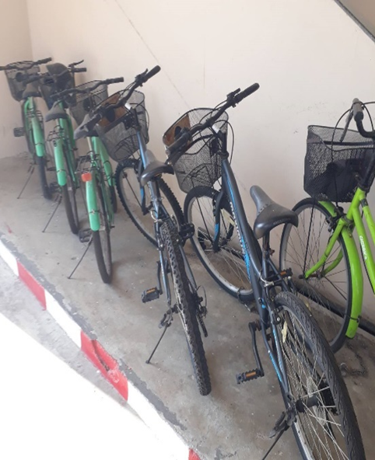

ภาพที่ 1 การใช้จักรยานหรือใช้บริการรถขนส่ง สาธารณะ

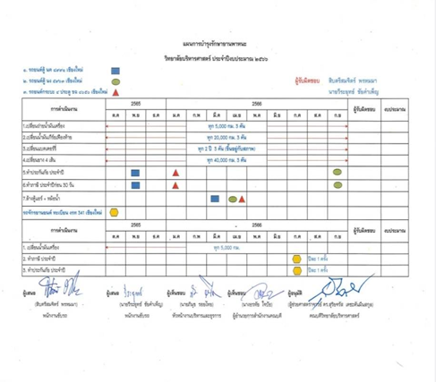

ภาพที่ 2 มีแผนการซ่อมบำรุงยานพาหนะประจำปี และมีการจดบันทึกข้อมูลการใช้น้ำมันเชื้อเพลิงของวิทยาลัย